Atitit javafx的体系结构 Stage  scene  StackPane布局面板

下面的图向你展示了一个JavaFX应用程序的基本结构。

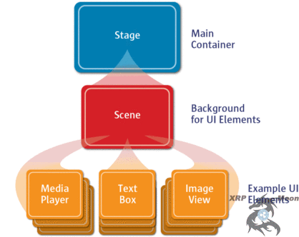  
*Image Source: [http://www.oracle.com*](http://www.oracle.com*/)

****一切看起来象是剧场里表演****: 这里的 Stage 是一个主容器，它就是我们通常所认为的窗口（有边，高和宽，还有关闭按钮）。在这个 Stage 里面，你可以放置一个 Scene，当然你可以切换别的Scene，而在这个 Scene 里面，我们就可以放置各种各样的控件。

 StackPane布局面板

JavaFX入门教程.html